Testování na koronavirus i diktát. Přes 25 000 lidí týdně sleduje on-line projekt Věda na doma
Praha, 9. dubna 2020
Popularizátoři a popularizátorky vědy z Akademie věd ČR v rámci unikátního on-line projektu Věda na doma už čtvrtý týden streamují skrze sociální sítě přednášky pro děti, rodiče i učitele. Na Facebooku Akademie věd ČR přednášky zaznamenaly už více jak 90 000 zobrazení a web projektu navštívilo přes 27 000 lidí. Zapojí se i herečka Anna Polívková.
"Je skvělé, kolik vědců a vědkyň napříč pracovišti Akademie věd se do projektu Věda na doma přidalo," říká předsedkyně Akademie věd Eva Zažímalová, která sama přednášky také sleduje. "Špičková věda neznamená jen výzkum a objevy, ale i předávání těchto znalostí veřejnosti. A zájem o Vědu na doma nám potvrzuje, že veřejnost o vědecké poznatky zájem má," zdůrazňuje Zažímalová.
Vědci z Akademie věd ČR připravili přednášky zaměřené na současnou pandemickou situaci.
Ve středu 8. dubna vysvětlil Vladimír Ždímal z Ústavu chemických procesů AV ČR, jak funguje testování účinnosti roušek a respirátorů proti (nejen) koronavirům. (Záznam je zde.)
Dnes, ve čtvrtek 9. dubna přiblíží přírodovědci Jan Pačes a Michal Mrkáček z Ústavu molekulární genetiky AV ČR, jak probíhá PCR metoda testování vzorků na přítomnost covid-19. Během přenosu diváci uvidí robota i přístroje, které jsou schopny virus testovat. Přednáška začíná ve 13:00 na Facebooku.
Historie Velikonoc i pokusy s vajíčky
Na páteční odpoledne zpracoval ředitel Ústavu pro jazyk český Martin Prošek diktát, který bude předčítat herečka Anna Polívková. “Diktát je určený především žákům základních škol, ale není pojatý školometsky, takže si v něm přijdou na své všichni příznivci češtiny,” uvádí Martin Prošek, který v něm bohatě uplatnil své zkušenosti z jazykové poradny a z různých seminářů pro učitele. Obohatil ho také o tipy pro lepší pochopení jazykových jevů v diktátu a odkazy na další procvičování a zdroje poučení o jazyce. “Věty v diktátu nejsou vymyšlené, ale inspirované skutečnou jazykovou praxí. Vybral jsem je z Českého národního korpusu a z databáze poradenských dotazů, některé jsou jen mírně upravené,” dodává bohemista.
Sociální sítě Akademie věd ČR dále nabídnou i streamované přednášky historiků z Historického ústavu AV ČR na téma Velikonoc. Jaroslav Šebek bude v neděli přednášet o vztahu komunistického režimu ke křesťanství a Velikonocům, Eva Doležalová v pondělí vysvětlí historický vývoj zvyků spjatých s těmito největšími křesťanskými svátky. Vše doplní video s vědeckými pokusy s použitím velikonočních vajíček v podání Zuzany Sochorové Vokáčové z Ústavu fyzikální chemie J. Heyrovského AV ČR.
Projekt Věda na doma koordinuje Divize vnějších vztahů Střediska společných činností AV ČR, servisní organizace Akademie věd ČR, která mimo jiné vydává čtvrtletník A / Věda a výzkum a pololetník AΩ / Věda pro každého. Oba časopisy jsou také online a zdarma.
Soutěž pro veřejnost
V rámci projektu Věda na doma běží až do konce června soutěž, v níž se může veřejnost vyjádřit k přednášeným vědeckým tématům a reagovat na ně. Vítána jsou díla kreslená či malovaná, videa, výrobky z plastelíny či stavebnice, fantazii se meze nekladou.
Fotografie výtvorů či videa lze posílat na e-mail markova@ssc.cas.cz. Na ty nejkreativnější díla čekají speciální prohlídky pracovišť AV ČR, unikátní 3D tištěná stavebnice sondy Solar Orbiter, kterou speciálně pro tuto soutěž vytisklo Oddělení kosmické fyziky Ústavu fyziky atmosféry AV ČR, dále knihy a vzdělávací a vědecké pomůcky.

Kontakt a bližší informace:
Petr Cieslar, Divize vnějších vztahů Střediska společných činností AV ČR
koordinátor projektu Věda na doma
tel.: 703 466 651, e-mail: cieslar@ssc.cas.cz

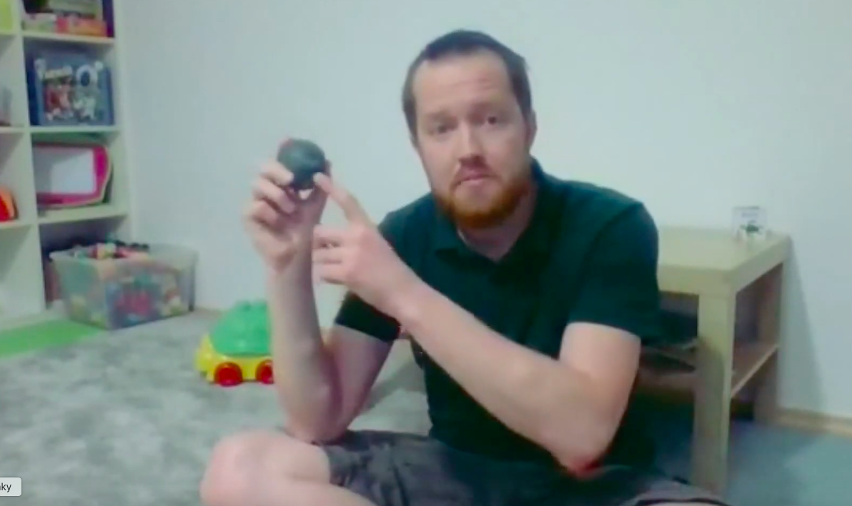
FOTO: Facebook AV ČR

Podrobně o projektu Věda na doma
Projekt #Veda_na_doma vznikl spontánně během několika hodin poté, co vláda ČR v úterý 10. března 2020 rozhodla o uzavření základních a středních škol kvůli epidemii nákazy novým typem koronaviru SARS-CoV-2.
První příspěvky přišly od vědců a vědkyň z Geofyzikálního ústavu AV ČR a Ústavu experimentální botaniky AV ČR. Na svém Facebooku (a webu) zveřejnili tipy na výrobu 3D modelu sopky a na jednoduché biologicko-chemické pokusy. Následně Petr Brož z Geofyzikálního ústavu AV ČR nadnesl myšlenku streamovat z domova popularizační přednášky pro děti. První vlaštovkou byla přednáška o Marsu v pondělí 16. března v 13:00. Brož v ní ukazuje zajímavé vědecké souvislosti za využití kostiček stavebnice LEGO. Soudě dle komentářů, přednáška zabodovala zejména u menších dětí. Na Facebooku Akademie věd si ji dosud zobrazilo více než 14 000 lidí.

